Adios agosto……………….

Zo, de eerste 8 maanden van 2018 zitten er weer op, september kan weer beginnen, vandaag dus.

De discussie over afschaffen wintertijd is in volle gang. Las Felix gisteren dat de Europese Commissie de wintertijd wil afschaffen, hij dacht dat we van de zomertijd af wilden.

Nu moet ie ook zeggen dat ie deze onzinnige discusssie niet helemaal gevolgd heeft net als een half jaar geleden of we het nu over ‘beste dames en heren’ of over ‘beste reizigers’ moeten hebben op de NS-stations, of het afschaffen van Zwarte Piet, hoewel, deze laatste vindt Felix niet onzinnig…………

Maar als we het dan toch over afschaffen van welke tijd dan ook hebben, en Felix mág er iets over zeggen, schaf dan de wintertijd maar af en laat het altijd maar zomertijd zijn. Dan is het in de zomer tenmiste lekker wat langer licht ’s avonds.

Dat aan de andere kant Felix dan op zijn vliegmasjien lang ’s ochtends in het donker naar Breda fietst, da’s een kleinigheidje. Hij kent inmiddels toch elk hobbeltje onderweg al wel.

Goed, bij gebrek aan beter was dit dan weer de inleiding van hét VUELTA-journaal van de 1e september, we gaan het eens hebben over El Juego Vuelta!!

Reacties uit het Juego Vuelta-peloton:

Allereerst was daar Liesbeth Clarijs om 6:10 uur:
Goedemorgen ! Ik dacht … ik zet de wekker er eens voor …
Groetjes Liesbeth
En daarna om 6:12 uur:
Tis nie veel … ik ga terug naar bed. (goed verhaal!! Lekker kort ook……………, red.)

2 uur later een berichtje van Marina Hoogerwerf, helemaal in haar nopjes:

Goedemorgen Felix,

Alhoewel jij er al weer een halve dag op hebt zitten rond deze tijd... amai. (klopt ongeveer wel, zit rond deze tijd al dik een uur op kantoor…., maar lekker joh, dan heb je wat aan je dag hahahaha, red.)
Enne proficiat met je examen! (hartstikke bedankt!!, red.)

Maar hè, ben toch wel blij met de hulp van Mn mannen, dat ze me geen oor aangenaaid hebben... (echt goeie gasten die van jou!!, red.) en met Mn lieve schoondochter Linda die er een nog een paar toegevoegd had op Mn lijst. (toppers zoeken toppers hè Marina…, red.)
( overigens zo blij met wat vrouwvolk, steun in huize Hoogerwerf , (steun, steun, je mist toch zeker geen steun van Nico en Stan….? Of bedoel je dat je liever naar The Voice Senior kijkt i.p.v. Veronica inside, en springt Linda dan bij om dat ook te willen kijken , red.))

Perry Clarijs zei daar het volgende over:
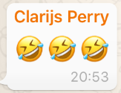
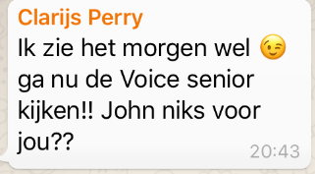

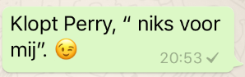
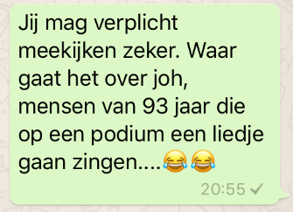

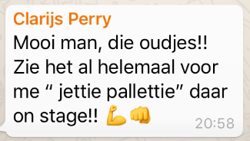

Goed, nog even terug naar Marina:

Zou toch leuk zijn als ik boven Mn mannen zou eindigen... (je bent in ieder geval goed onderweg Marina, TOP!....., red.)!

Groeten Marina

Nog even een reactie van Marc Augustijn, die zich, naast het overbrengen van de felicitaties, zich verbaast dat Felix al deze flauwekul (zijn Felix’ eigen woorden) vóór 6 uur schrijft.

Tja Marc, gelukkig weet Felix ’s avonds al een voorzetje te schrijven, maar the finishing touch is echt in de ochtend vóór zessen…….

Stef Mol vindt het ook prachtig wat er allemaal geschreven wordt; nu is het wel tijd dat Stef zich gaat mengen in El Juego Vuleta, maar week 2 gaat vandaag beginnen, dus wie weet…………

De etappe van gisteren:

Gisteren gingen we onderweg naar Noord-Spanje, maar dat gaat echt wel in etappes.
De rit ging over geaccidenteerd terrein.

In het begin weer een uitval, nu van 7 renners, waaronder Floris de Tier en Michael Woods. Zij hielden het het langst vol, maar uiteindelijk stranden zij toch.
Op 11 kilometer voor de meet gaat Luis Mas en maar eventjes later smakt Kwiat tegen de grond. Dat wordt een lastige om nog terug te komen. Uiteindelijk lukt hem dat ook niet en verliest 30 seconden

Herrada probeert het nog, maar Angel Lopez, Quintana, Ion Izagirre en Bennett achtervolgen. Als even later Tony Gallopin gaat is dat dé juiste jump.

Gallopin pakt de winst in Pozo Alcon, vóór Sagan en Valverde.

Molard blijft in de maillot rojo.

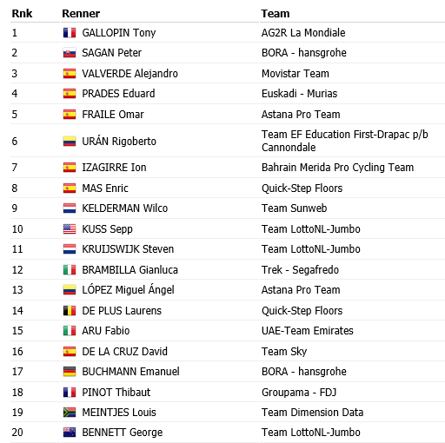
De top 20 van gisteren:

El Juego Vuelta: De winnaars van etappe 7:

Toch weer aardig wat puntjes verdiend gisteren door een aantal deelnemers.
Spekkoper was, net als de in etappe van dinsdag, de Huijbergse VUELTAspel-organisator Sjaak van den Berg, Gaat lekker zo Sjaak, je inschrijfgeld heb je inmiddels al terugverdiend!! Proficiat!!

Sjaak behaalde met 128 punten de 1e plaats gisteren.
2e werd Erik van der Lee, naast de € 1,50 klimt Erik naar plaats 5 in het algemeen klassement. Erik gaat, net als in Hét Tourspel van West-Brabant van 2008, weer eens meedoen voor de bovenste plekken. 123 punten voor Erik gisteren.

€ 1,00 werd nog verdiend door Richard Slabbekoorn, ook al de 2e keer prijs voor Richard!!!
Richard scoorde 122 punten.

De nummers 2, 3, 4 en 5 scoren allemaal meer punten als leider Roger Withagen. Het blijft dus kneiterspannend bovenin.

Wie Felix daar mist is Frank Dingemans, de winnaar van HTVWB van een maand geleden moet het momenteel stellen met plaats 30, maar we hebben nog 2 weken hè Frank…………!!

De volledige uitslag van gisteren én de stand na etappe 7:

Stand El Juego Vuelta na Etappe 7
 | Naam | Totaal na Et. 6 | Punten in Et. 7 | Totaal na Et. 7
1 | Roger Withagen | 548 | 101 | 649
2 | Broers van Hoven | 524 | 115 | 639
3 | Marc Nuijten | 513 | 115 | 628
4 | Piet Vermeulen | 497 | 121 | 618
5 | Erik vd Lee | 491 | 123 | 614
6 | Marina Hoogerwerf | 510 | 95 | 605
7 | Coen Pijpers | 503 | 101 | 604
8 | Sander Kerstens | 484 | 116 | 600
9 | Jacques Tempelaars | 481 | 117 | 598
10 | Rob van Haperen | 480 | 117 | 597
 | Robert Reuvers | 492 | 105 | 597
12 | Jos Janssen | 504 | 92 | 596
13 | Ronald Withagen | 498 | 96 | 594
14 | Henny vd Lee | 510 | 82 | 592
15 | Johan Mathijssen | 499 | 92 | 591
16 | Roger Groffen | 481 | 106 | 587
 | Mark Alberti | 494 | 93 | 587
18 | Tommie Withagen | 479 | 107 | 586
 | Lucien Klerkx | 490 | 96 | 586
20 | Sjaak vd Berg | 456 | 128 | 584
21 | Stan Hoogerwerf | 468 | 115 | 583
22 | Davey van Puyvelde | 468 | 109 | 577
23 | Nico Hoogerwerf | 464 | 110 | 574
24 | Erik Goossens | 458 | 110 | 568
25 | Linda Rieske | 459 | 108 | 567
 | Nick Orlando | 471 | 96 | 567
27 | Jules Theuns | 451 | 114 | 565
28 | Casper Pruijn | 472 | 92 | 564
29 | Frank Dingemans | 445 | 115 | 560
30 | Frank Linssen | 454 | 103 | 557
 | Stefan van der Sanden | 456 | 101 | 557
 | Jos Bogers | 465 | 92 | 557
33 | Niels van Elzakker | 449 | 105 | 554
34 | Jim vd Bogaert | 443 | 110 | 553
 | Anton van Schaik | 461 | 92 | 553
36 | Michael de Raaff | 448 | 103 | 551
37 | Alexander de Vos | 431 | 112 | 543
38 | Jac Borremans | 431 | 111 | 542
 | Erik Roest | 454 | 88 | 542
40 | Richard Slabbekoorn | 418 | 122 | 540
 | Stef Mol | 429 | 111 | 540
42 | Niek Iversen | 433 | 105 | 538
43 | Adrie van Overveld | 421 | 116 | 537
44 | Robert Janssens | 436 | 95 | 531
45 | Jan Schuurbiers | 401 | 116 | 517
46 | Rien Brans | 406 | 110 | 516
47 | René vd Bogaert | 411 | 101 | 512
 | Willy van As | 427 | 85 | 512
49 | Martijn vd Berg | 393 | 115 | 508
 | John vd Poel | 411 | 97 | 508
51 | Corné Lodiers | 414 | 93 | 507
52 | Peter Palinckx | 422 | 84 | 506
53 | Marc Augustijn | 389 | 116 | 505
54 | Jack Suijkerbuijk | 408 | 91 | 499
 | John Verbraeken | 429 | 70 | 499
56 | Max van Elzakker | 394 | 101 | 495
57 | Harm Rieske | 395 | 99 | 494
58 | Peter Adriaansen | 392 | 94 | 486
59 | Peter Hussaarts | 386 | 99 | 485
60 | Teun van Ginderen | 385 | 98 | 483
61 | Robbert Klaassen | 359 | 116 | 475
62 | John Kerstens | 390 | 81 | 471
63 | Peter Kwaaitaal | 357 | 105 | 462
64 | Mark Almekinders | 362 | 94 | 456
65 | Johan de Bruyn | 332 | 111 | 443
 | Kees van Tiggelen | 354 | 79 | 433
67 | Rinze Russchen | 354 | 71 | 425
68 | Perry Clarijs | 332 | 84 | 416
69 | Arthur vd Goor | 348 | 66 | 414
70 | Jan van Dun | 331 | 71 | 402
71 | Adrie van den Eijnden | 291 | 82 | 373
72 | Liesbeth Clarijs | 279 | 85 | 364

Vandaag Etappe 8:

De zaterdag-etappe voert ons van Linares naar Almadén. Een etappe van 195,1 kilometer met één berg van 3e categorie.

Het is weer geen ‘zo-plat-als-een-pannenkoek-etappe’, het is wat op-en-af. In de laatste kilometers is het veel draaien, keren en rotondes overbruggen.
Alles wat zich sprinter zal flink aan moeten zetten om bij te benen.

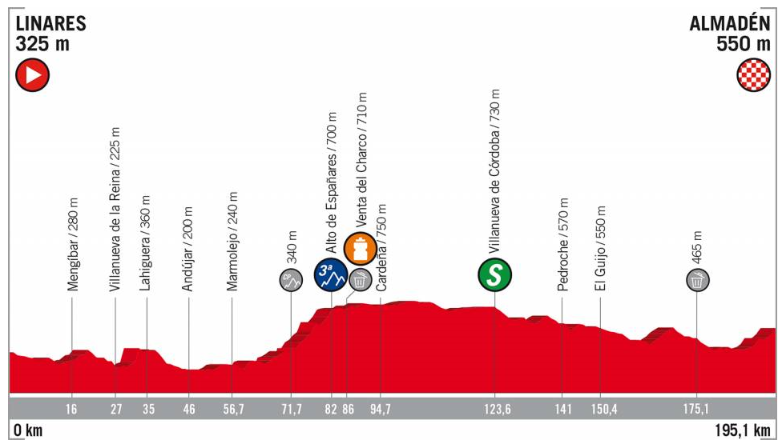

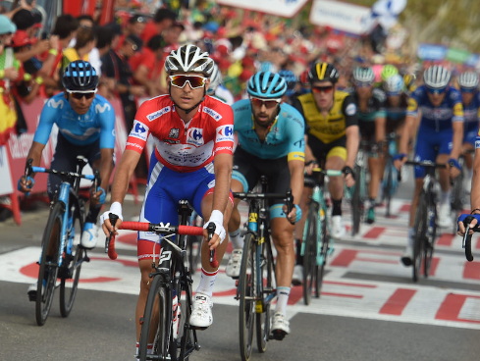
De laatste 5 kilometer gaan nog licht omhoog, vergelijkbaar met de etappe van gisteren.

We gaan zien wie het vanmiddag wordt, ; toch een sprinter, of meer een krachtmens als Sagan of Valverde………, of wie weet nog een keer Gallopin…………………
We weten het rond de klok van 5 uur – kwart over 5.
Om tien over 12 stappen de renners overigens op in Linares.

Maar dat alles straks natuurlijk.

Veel kijkplezier weer allemaal en goed weekend alvast!!!

Hasta mañana!!

